Het bijbelse kernwoord mot

I. HET OUDE TESTAMENT
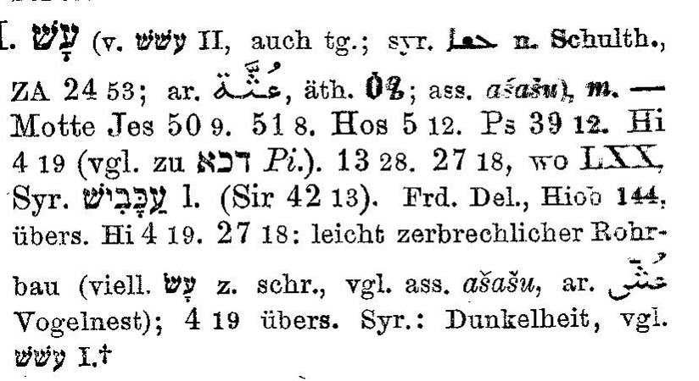
Onderstaande gegevens zijn verzameld uit Gesenius’ Hebr. und Aram. Handwörterbuch, 16e Aufl. 1915 en
Trommius’ Concordantie. Zie onder I.A.a עשׁ )‛ash)

I.A.a. Betekenis van de tekstgegevens

- Zij worden verbrijzeld voor de motten (SV)/ zij worden nog eerder verbrijzeld dan een mot (HSV) (Job 4:19)
- Een kleed dat de mot opeet (Job13:28)
- Hij bouwt zijn huis als een mot (Job 27:18)
- Zijn bevalligheid smelt als een mot (Ps. 39:12)
- De mot zal hen eten (Jes. 50:9)
- De mot zal ze opeten (Jes. 51:8)
- Ik zal Efraïm zijn als een mot (Hos. 5:12)

I.A.b Samenvatting + toepassing

1. Het navolgende (1-3) is de weergave van e-Sword, ISBE/ s.v. moth
De mot behoort tot de Lepidoptera. Twee punten van verschil met de vlinders zijn, dat het in het algemeen nachtgedierten zijn en dat hun voelsprieten anders zijn.
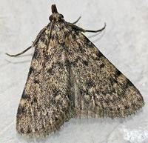
De larven spinnen in veel gevallen een cocon ter bescherming van de pop/ popje; hetwelk nooit het geval is bij vlinders. In de Bijbel komt de mot voor als een mot in kleren, d.i. in verschillende vormen van het soort Tinea – kleine insecten die hun eitjes leggen in wollen kleren waarmee de larven zich later voeden. Dan maakt de larve een cocon van haar zijde samen met vezels van de kleding waarmee het zich voedt, zodat de kleur van de cocon afhangt van de kleur van het weefsel.

2. De mot is alleen indirect schadelijk (voor kleding) in het stadium van de larve. Het woord ‘mot’ komt 7 keer voor in het OT (zie boven), in Job, Psalmen, Jesaja en Hosea, steeds als een figuurlijke uitdrukking, ter typering van iets dat verwoestend is. In Jes. 51:8 roept de profeet Israël op om niet bevreesd te zijn voor de smaad van stervelingen en niet ontsteld te zijn door hun beschimpingen (HSV). Want de mot zal ze opeten als een kleed, en het schietwormpje zal ze opeten als wol. Smaad en hoon is niet zelden het deel van Gods volk. Wie van hen beeft niet, als hij/ zij aan de kant wordt gezet door goddeloze mensen. Maar de Heere zet daar tegenover: ‘Zijn gerechtigheid die in eeuwigheid zijn zal en Zijn heil van geslacht tot geslachten’. Hij komt voor Zijn ellendigen op en voert hun recht uit. Dat is toch zeker een geweldige belofte voor dat volk. Het mag zich gedragen weten door Zijn gerechtigheid die redt uit alle nood. Een gerechtigheid die ten toon is gespreid in de Knecht des Heeren, van wie geschreven staat (Rom 15:3) : ‘de smadingen dergenen die U smaden, zijn op Mij gevallen’.

3. Die knecht des Heeren, niemand minder dan onze gezegende Heere Christus, verklaart in Jes. 50:9, dat er niemand is die Hem rechtens kan verdoemen. De Heere zal Hem helpen; Hij zal niet beschaamd worden. Hij roept iedereen a.h.w. op om met hem te rechten. En wie zal Hem dan schuldig kunnen verklaren? Al Zijn tegenstanders zullen als een kleed verslijten, de mot zal hen opeten (Jes. 50:9). Dat is een vreselijk iets, want ‘er werkt onmerkbaar en langzaam maar zeker een kracht van vernieling in hem’ (Keil-Delitzch in e-Sword).

Als dit hier van alle vijanden van de Knecht des Heeren wordt gezegd, hebben wij ons wel terdege af te vragen, of dit soms ook van ons geldt. Wie zich verzet tegen de Messias Jezus Christus en tegen Zijn zaligmakend werk voor en in ons, vergaat het als de genoemde mot. Hij wordt als door motten gegeten. ‘Wie de Zoon ongehoorzaam is, die zal het leven niet zien, maar de toorn Gods blijft op hem’ (Joh. 3:36b).

4. In Psalm 39 worstelt een dichter met zijn God. Hij beseft, ‘dat hij niet staat tegenover God zoals dat moest. Hij weet zich door God gestraft; daardoor vergaat zijn schoonheid, d.i. alles wat hem aantrekkelijk maakt.’ ‘Kastijdt Gij iemand met straffingen om de ongerechtigheid, zo doet Gij zijn bevalligheid smelten als een mot; immers is een ieder mens ijdelheid. Sela.’ (Ps. 39:12).

Als de Heere ons onder Zijn slaande hand door allerhande beproevingen vernedert en vertedert, vergaan wij haast. Wij zijn als een mot die wegsmelt. Eén veeg met de hand en het diertje is verpletterd. Zo is dan ook al onze aantrekkelijkheid als een mot te niet gedaan. Ga maar nooit hoogmoedig op uw strepen staan. Er is altijd reden om u te verootmoedigen voor de levende God.

5. In Hos. 5:12 is het God Zelf Die Zich vergelijkt met een mot: ‘Ik zal Efraim zijn als een mot en voor het huis van Juda als een verrotting’. Wellicht is het laatste woord beter te vertalen door: worm. In vs.14 noemt God Zich zelfs een felle/ jonge verscheurende leeuw voor de beide huizen van Israël. De beelden liegen er niet om. De Heere dreigt met een totale vernietiging. Het mag wel een wonder heten, dat God dit oordeel blijkbaar uitstelde en Zijn volk nog een weg ter ontkoming liet verkondigen. Als wij die weg elke zondag nog mogen horen verkondigen, laat ons dat dan niet als vanzelfsprekend beschouwen, maar met Hosea mee diep buigen onder Gods slaande hand.

6. Overbekend is het levensrelaas van Job (zie Job 1vv). In al zijn beproevingen zondigde hij niet tegen God en schreef hij Hem niets ongerijmds toe (Job 1:22). Wel had Job een diepe indruk van de nietigheid van ’s mensen bestaan. Tot drie keer toe wordt de mot als symbool daarvan genoemd in het boek Job. In Job 4:19 lezen we, dat de mensen die in lemen huizen wonen, waarvan het fundament in het stof is, nog eerder/ gemakkelijker verpletterd worden dan een mot (HSV). Het gaat hier over mensen die in lemen huizen wonen, die weldra teniet gaan. Hun fundament is in het stof (Gen.2:7; 3:19) Vgl. ook Ps. 49:13.
Dat besef van nietigheid past ook ons. En wie neemt het eigenlijk ter harte, dat het zo ook met hem/gesteld is?
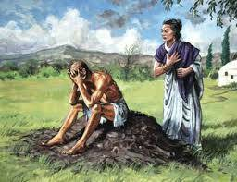
Dezelfde gedachte is ook uitgedrukt in Job 13:28. Job vraagt hier aan God, waarom Hij de ongerechtigheden van zijn jeugd hem toerekent, terwijl hij toch iemand is, die vermolmt (als iets dat verrot)), als een kleed dat de motten opeten (HSV).

Ook in Job 27:18 komt de gedachte van een mot nog eenmaal terug. Wat is zijn leven eigenlijk? Hij bouwt zijn huis als een mot of zoals Keil-Delitzsch schrijft in de verklaring van deze woorden: ‘Het huis van de goddeloze mens, hoewel een paleis, is zoals dat van het bouwsel van een breekbaar en vergankelijk ding; het kan even gemakkelijk worden vernietigd als het fijne spinsel van een mot.’ En moet God Job dan zo bezoeken met plagen? Hoe onbegrijpelijk ook, Job buigt zich onder Gods slaande hand en zegt: ‘Zo Hij mij doodde, zou ik niet hopen?’ (Job 13:15a).

De uitspraken van Job getuigen niet van bitterheid. Maar wel moeten we constateren, dat zijn geestelijke toestand later niet meer was als die van het begin, toen hij zei: ‘De Heere heeft gegeven, de Heere heeft genomen; de naam des Heeren zij geloofd (Job 1:21).

Als ons lijden langdurig is en de Heere met ons diepe en onbegrijpelijke wegen gaat, is het zeker een grote genade, als wij niet opstandig worden en onze handen niet gebald worden tot vuisten, maar geopend als bedelaarshanden.

II. HET NIEUWE TESTAMENT

II.A. Het Griekse woord dat in het NT wordt gebruikt voor mot is σης (ses); σητοβρωτος (setobrotos)

II. A.a Tekstgegevens/ korte omschrijvingen (volgens Trommius)

- Vergadert u geen schatten op de aarde, waar ze de mot en de roest verderft, en waar de dieven doorgraven en stelen. Maar vergadert u schatten in de hemel, waar ze noch mot noch roest verderft, en waar de dieven niet doorgraven noch stelen. Want waar uw schat is, daar zal ook uw hart zijn (Matth. 6:19vv).
- Verkoopt hetgeen gij hebt, en geeft aalmoes. Maakt uzelven buidels, die niet verouden, een schat, die niet afneemt, in de hemelen, daar de dief niet bijkomt, noch de mot verderft. Want waar uw schat is, aldaar zal ook uw hart zijn. Luk. 12:33v)
- Uw rijkdom is verrot, en uw klederen zijn van de motten gegeten geworden (Jak.5:2)

II.A.b Samenvatting + toepassing

1. M..Henri schrijft bij Matth.6:19v/ Luk.12:33: ‘Wij hebben een schat in de hemel, als wij veel over de hemel denken en onze harten daarop gericht houden, als wij ons verkwikken met de hoop daarop…. Maar als uw harten gezet zijn op de aarde en de dingen daarvan, is het te vrezen, dat u uw schat en deel daarin hebt en geen schat in de hemel, als u het leven verlaat… Wereldse rijkdommen hebben in zichzelf een beginsel van verdorvenheid en verderf. Zij verwelken vanzelf en maken zich vleugels.’

2. Steeds worden wij er in het NT aan herinnerd, dat aardse rijkdom vergankelijk is. We lezen in Luk.16:19vv van een rijke dwaas, dat hij gekleed was met purper en fijn lijnwaad en dat hij elke dag vrolijk en prachtig leefde. Maar zijn rijkdom verrotte, toen hij stierf. En daarna…sloeg hij zijn ogen op in de pijn. Toen kreeg hij zelfs geen druppel water meer ter verkoeling van zijn tong. Hij had zijn deel in het aardse leven reeds ontvangen.

Hoe weerzinwekkend is zo’n leven. Ook in de brief van Jakobus worden wij nadrukkelijk gewezen op de gevaren van de rijkdom. ‘Uw rijkdom is verrot, en uw klederen zijn van de motten gegeten geworden’ (Jak. 5:2). Diep ongelukkig is de mens die nooit meer had dan wat hij aan schatten vergaderde in dit leven. M.Henri schrijft: ‘De dingen waarvoor u nu buitensporige voorliefde hebt, zullen u achteraf onverdraaglijk verwonden; zij zullen van geen waarde zijn, van geen nut voor u.’

Waarom zou ik behoren bij die velen (in 2014 waren het 1854 zelfdodingen; 5 per dag) die zich van het leven beroven, omdat zij geen perspectief meer zien in een leven op aarde, hoe welvarend/ wellustig wellicht ook. Waarom zou u vandaag nog niet uw toevlucht nemen tot de Heere Christus, de parel van grote waarde, Uw Borg en Middelaar.

Pra del Torno.
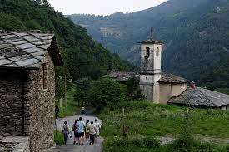
Een schitterend oord in de Gottische Alpen van Noord Italië. Daar is voor wie erin geïnteresseerd is, nog steeds de zogenaamde barben-school (van de Waldenzen) te vinden. In die barben-school zijn in de donkere Middeleeuwen jonge mannen opgeleid tot evangelist. Zij studeerden in de Bijbel, leerden hele stukken van het Nieuwe Testament uit het hoofd. En als ze eenmaal geschoold waren, trokken ze erop uit om overal onder de Roomse bevolking te getuigen van het licht dat schijnt in de duisternis (‘lux lucet in tenebris’). Om niet meteen gegrepen te worden door de inquisitie trokken zij dan als koopman door het land, klopten aan bij de edelen van de kastelen. En als zij hun juwelen aan de dames verkocht hadden, zeiden zij: ’Nu hebben we nog wat beters; mooier en kostbaarder juwelen dan die we zojuist aan u verkochten. Beloof ons, dat u ons niet zult verraden’. En dan spraken zij van de parel van grote waarde, zo schitterend, dat haar licht een ieder God doet kennen. En ook nog een andere, waarvan de fonkelende glans de liefde Gods doet ontvlammen in ieder die haar bezit.

Vergelijk voor deze uitleg: Dr. F. W. Grosheide, de Psalmen (eerste deel, psalm 1-70); Kampen 1952; blz 110vv.
In de afbeelding: Job op de puinhoop van zijn leven en zijn vrouw die hem toevoegt: Zegen God en sterf.
Gebruikte literatuur in deze voordracht is: 1. Gesenius’ Hebr. und Aram. Handwör-terbuch; 16e Aufl. 1915, s.v. עשׁ (‛ash) ; 2. Trommius’ concordantie, s.v. mot ; 3. e-Sword, ISBE, s.v. moth; 4. M. Henri en Keil-Delitzsch in e-Sword, ad teksten OT + NT; Dr. F. W. Grosheide, de Psalmen (eerste deel, psalm 1-70); Kampen 1952; 6. Bible Works, Robertson’s Word Pictures ad Jak.5:2.

